**LAMPIRAN**

**Lampiran 1**

**LEMBAR TELAAH AHLI MATERI PEMBELAJARAN IPA DI KELAS IV SEKOLAH DASAR**

**Nama Ahli :**

**Asal Instansi :**

**Judul :** Pengembangan Media Pembelajaran *Doratoon* Berbasis PBL Untuk Meningkatkan Minat Belajar Siswa Pada Mata Pelajaran IPA Kelas IV SD

**Penyusun :** Selvi Habibah Asyhari

**Pembimbing** : Drs. Hidayat, M.Ed

Petunjuk Pengisian:

1. Isilah nama da nasal instansi Bapak/Ibu pada kolo yang disediakan
2. Berikan pendapat Bapak/Ibu dengan sejujurnya dan sebenarnya
3. Berikan tanda (√) pada kolom nilai sesuai dengan penilaian, berikut mengenai skala penilaian:

4= Sangat Baik

3= Baik

2= Tidak Baik

1= Sangat Tidak Baik

1. Isilah kolom keterangan untuk melengkapi skor yang Bapak/Ibu berikan pada beberapa indicator yang memerlukan perhatian peneliti

| **No** | **Aspek Yang Dinilai** | **Pernyataan** | **Skor** | | | |
| --- | --- | --- | --- | --- | --- | --- |
| **4** | **3** | **2** | **1** |
| 1 | Pembelajaran | Media pembelajaran *doratoon* dapat digunakan dalam pembelajaan secara berkelompok ataupun mandiri |  |  |  |  |
| Judul media pembelajaran *doratoon* menarik sehingga sisa ertarik dalam mengikuti pembelajaran |  |  |  |  |
| 2 | Kurikulum | Media pembelajaran *doratoon* relevan dengan materi pembelajaran yang sedang dipelajari oleh pesera didik |  |  |  |  |
| Media sesuai dengan kurikulum yang digunakan pada sekolah tempat penelitian |  |  |  |  |
| Manfaat dan tujuan media disajikan dengan jelas |  |  |  |  |
| 3 | Isi Materi | Isi materi yang digunakan pada media pembelajaran *doratoon* memiliki konsep yang tepat |  |  |  |  |
| Isi materi sesuai dengan Kompetensi Dasar (KD) dan Standar Kompetensi (SK) |  |  |  |  |
| 4 | Interaksi | Media *doratoon* di operasikan dan dipergunakan dengan mudah |  |  |  |  |
| Adanya interaksi antara guru dan siswa dengan menggunakan media pembelajaran *doratoon* |  |  |  |  |
| 5 | Umpan Balik | Siswa tidak jenuh ataupun bosan dalan menggunakan dan memahami media pembelajaran *doratoon* |  |  |  |  |
| 6 | Penanganan Kesalahan | Materi meliputi ilustrasi dan contoh soal |  |  |  |  |
| Dalam latihan, media pembelajaran *doratoon* dapat membantu siswa dalam memecahkan soal. |  |  |  |  |

Keterangan:

……………………………………………………………………………………………………………………………………………………………………………………………………………………………………………………………………………………………………………………………………………………………..

**Lampiran 2**

**LEMBAR TELAAH AHLI MEDIA PEMBELAJARAN IPA DI KELAS IV SEKOLAH DASAR**

**Nama Ahli :**

**Asal Instansi :**

**Judul :** Pengembangan Media Pembelajaran *Doratoon* Berbasis PBL Untuk Meningkatkan Minat Belajar Siswa Pada Mata Pelajaran IPA Kelas IV SD

**Penyusun :** Selvi Habibah Asyhari

**Pembimbing :** Drs. Hidayat, M.Ed

Petunjuk Pengisian:

1. Isilah nama da nasal instansi Bapak/Ibu pada kolo yang disediakan
2. Berikan pendapat Bapak/Ibu dengan sejujurnya dan sebenarnya
3. Berikan tanda (√) pada kolom nilai sesuai dengan penilaian, berikut mengenai skala penilaian:

4= Sangat Baik

3= Baik

2= Tidak Baik

1= Sangat Tidak Baik

1. Isilah kolom keterangan untuk melengkapi skor yang Bapak/Ibu berikan pada beberapa indicator yang memerlukan perhatian peneliti

| **No** | **Aspek Yang Dinilai** | **Pernyataan** | **Skor** | | | |
| --- | --- | --- | --- | --- | --- | --- |
| **4** | **3** | **2** | **1** |
| 1 | Pewarnaan (Colour) | Penggunaan warna pada media *doratoon* |  |  |  |  |
| Pengkombinasian warna tidak mengganggu kemenarikan materi |  |  |  |  |
| 2 | Pemakaian kata atau bahasa (Text Layout) | Bahasa yang digunakan dalam media pembelajaran *doratoon* sesuai dengan EYD |  |  |  |  |
| Bahasa yang digunakan mudah dipahami |  |  |  |  |
| 3 | Grafis (Graphics) | Ukuran font pada media jelas |  |  |  |  |
| Gambar yang digunakan dalam media jelas dan mudah dipahami |  |  |  |  |
| 4 | Desain (Interface) | Tampilan media pembelajaran *doratoon* berbasis PBL yang menarik |  |  |  |  |
| Media pembelajaran *doratoon* berbasis PBL dapat digunakan sebagai pengantar pembelajaran |  |  |  |  |
| Media pembelajaran *doratoon* berbasis PBL mudah dan aman saat digunakan |  |  |  |  |
| Media pembelajaran *doratoon* berbasis PBL dapat digunakan dalam waktu jangka panjang |  |  |  |  |

Keterangan:

………………………………………………………………………………………………………………………………………………………………………………………………………………………………………………………………………………………………………………………………………………………………………………………………………………………………………………………………………………………………

**Lampiran 3**

**LEMBAR TELAAH RESPON GURU PEMBELAJARAN IPA DI KELAS IV SEKOLAH DASAR**

**Nama Ahli :**

**Asal Instansi :**

**Judul :** Pengembangan Media Pembelajaran *Doratoon* Berbasis PBL Untuk Meningkatkan Minat Belajar Siswa Pada Mata Pelajaran IPA Kelas IV SD

**Penyusun :** Selvi Habibah Asyhari

**Pembimbing :** Drs. Hidayat, M.Ed

Petunjuk Pengisian:

1. Isilah nama da nasal instansi Bapak/Ibu pada kolo yang disediakan
2. Berikan pendapat Bapak/Ibu dengan sejujurnya dan sebenarnya
3. Berikan tanda (√) pada kolom nilai sesuai dengan penilaian, berikut mengenai skala penilaian:

4= Sangat Baik

3= Baik

2= Tidak Baik

1= Sangat Tidak Baik

1. Isilah kolom keterangan untuk melengkapi skor yang Bapak/Ibu berikan pada beberapa indicator yang memerlukan perhatian peneliti

| **No** | **Aspek Yang Dinilai** | **Pernyataan** | **Skor** | | | |
| --- | --- | --- | --- | --- | --- | --- |
| **4** | **3** | **2** | **1** |
| 1 | Pembelajaran | Media pembelajaran *doratoon* dapat digunakan dalam pembelajaan secara berkelompok ataupun mandiri |  |  |  |  |
| Judul media pembelajaran *doratoon* menarik sehingga sisa ertarik dalam mengikuti pembelajaran |  |  |  |  |
| 2 | Kurikulum | Media pembelajaran *doratoon* relevan dengan materi pembelajaran yang sedang dipelajari oleh pesera didik |  |  |  |  |
| Media sesuai dengan kurikulum yang digunakan pada sekolah tempat penelitian |  |  |  |  |
| Manfaat dan tujuan media disajikan dengan jelas |  |  |  |  |
| 3 | Isi Materi | Isi materi yang digunakan pada media pembelajaran *doratoon* memiliki konsep yang tepat |  |  |  |  |
| Isi materi sesuai dengan Kompetensi Dasar (KD) dan Standar Kompetensi (SK) |  |  |  |  |
| 4 | Interaksi | Media *doratoon* di operasikan dan dipergunakan dengan mudah |  |  |  |  |
| Adanya interaksi antara guru dan siswa dengan menggunakan media pembelajaran *doratoon* |  |  |  |  |
| 5 | Umpan Balik | Siswa tidak jenuh ataupun bosan dalan menggunakan dan memahami media pembelajaran *doratoon* |  |  |  |  |
| 6 | Penanganan Kesalahan | Materi meliputi ilustrasi dan contoh soal |  |  |  |  |
| Dalam latihan, media pembelajaran *doratoon* dapat membantu siswa dalam memecahkan soal. |  |  |  |  |

Keterangan:

……………………………………………………………………………………………………………………………………………………………………………………………………………………………………………………………………………………………………………………………………………………………

**Lampiran 4**

**LEMBAR TELAAH MINAT BELAJAR SISWA KELAS 4 TERHADAP MATA PELAJARAN IPA**

**Nama:**

**Kelas:**

|  |  |  |  |
| --- | --- | --- | --- |
| **No** | **Pernyataan** | **Data Respomden** | |
| **Setuju** | **Tidak Setuju** |
| 1 | Saya senang belajar menggunakan media pembelajaran *doratoon* |  |  |
| 2 | Saya dapat memahami materi pembelajaran lebih mudah dengan menggunakan media pembelajaran *doratoon* ini |  |  |
| 3 | Saya sudah mengetahui media pembelajaran *doratoon* ini |  |  |
| 4 | Saya sudah pernah menggunakan media pembelajaran *doratoon* ini |  |  |
| 5 | Saya dapat memahami penggunaan media pembelajaran *doratoon* ini dan memahami manfaat media pembelajaran *doratoon* ini |  |  |
| 6 | Saya senang dengan media pembelajaran *doratoon* ini karena sangat interaktif |  |  |
| 7 | Saya senang menggunakan media pembelajaran *doratoon* karena sangat menarik |  |  |
| 8 | Saya senang mengerjakan soal setelah menggunakan media pembelajaran *doratoon* ini |  |  |
| 9 | Saya menyukai inovasi media pembelajaran seperti media pembelajaran *doratoon* ini |  |  |
| 10 | Saya ingin mempelajari materi pembelajaran IPA lebih banyak menggunakan media pembelajaran *doratoon* ini |  |  |

**LAMPIRAN 5**

**SOAL TES**

**Nama :**

**Kelas :**

Petunjuk Pengisian:

* Jangan lupa berdo’a sebelum mengerjakan soal
* Isilah identitas nama dan kelas terlebih dahulu
* Bacalah soal dengan seksama
* Kerjakan soal dengan teliti dan tenang
* Periksa kembali setelah menyelesaikan semua soal

1. Apa yang dimaksud dengan perubahan wujud benda?
2. Sebutkan contoh benda padat, cair dan gas! Masing-masing 3!
3. Sebutkan 6 macam perubahan wujud benda!
4. Sebutkan 3 contoh perubahan benda dari padat menjadi cair!
5. Sebutkan 2 contoh peristiwa penguapan dalam kehidupan sehari-hari!
6. Apa perbedaan antara menguap dan mengembun?
7. Jelaskan apa yang dimaksud dengan mencair dan membeku!
8. Jelaskan apa yang dimaksud dengan menyublim dan mengkristal!
9. Sebutkan contoh peristiwa menyublim dalam kehidupan sehari-hari!
10. Sebutkan contoh peristiwa mengembun dalam kehidupan sehari-hari!

**LAMPIRAN 6**

**PEDOMAN WAWANCARA**

Berikut ini merupakan pedoman wawancara yang dilakukan dengan wali kelas IV

SD Negeri 056018 Kampung Bamban.

1. Bagaimana keaktifan siswa selama proses pembelajaran berlangsung?
2. Media pembelajaran apa yang digunakan oleh guru pada saat pelaksanaan pembelajaran?
3. Apakah media pembelajaran yang guru pergunakan dapat berpengaruh pada pemahaman siswa terkait materi pembelajaran?
4. Pengembangan seperti apa yang diharapkan oleh guru pada media pembelajaran yang digunakan untuk meningkatkan kemampuan dan keaktifan siswa dalam memahami materi yang diberikan oleh guru?
5. Saat guru memberikan materi pembelajaran, bagaimana kemampuan siswa dalam menangkap materi yang dijelaskan oleh guru?
6. Apakah terdapat siswa yang kesulitan dalam memahami materi yang diberikan oleh guru?
7. Bagaimanakah respon siswa saat guru meminta siswa aktif dalam proses pembelajaran?
8. Apakah banyak siswa yang aktif pada saat proses pembelajaran? Ataukah lebih banyak siswa yang pasif
9. Bagaimanakah minat belajar siswa pada saat proses pembelajaran berlangsung?
10. Pada saat proses pembelajaran, hambatan apa yang dihadapi oleh peserta didik pada proses pembelajaran?

**LAMPIRAN 7**

**DOKUMENTASI PENERAPAN MEDIA PEMBELAJARAN *DORATOON***

**DAN PEMBERIAN SOAL TES KEPADA SISWA**

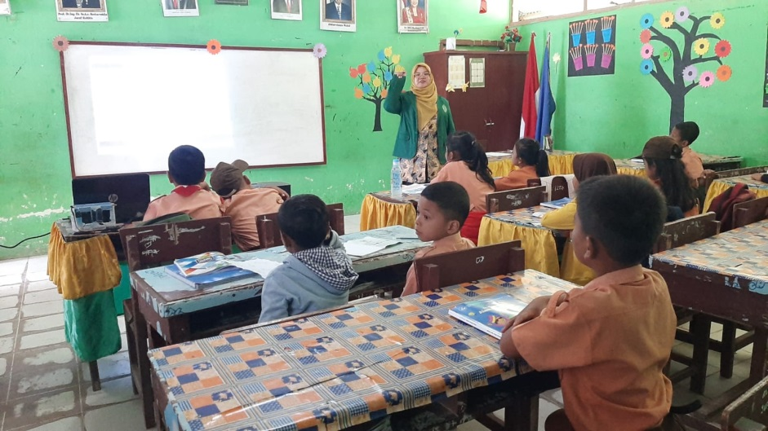

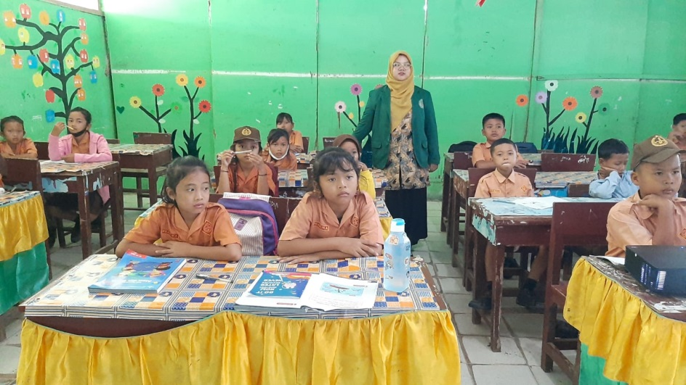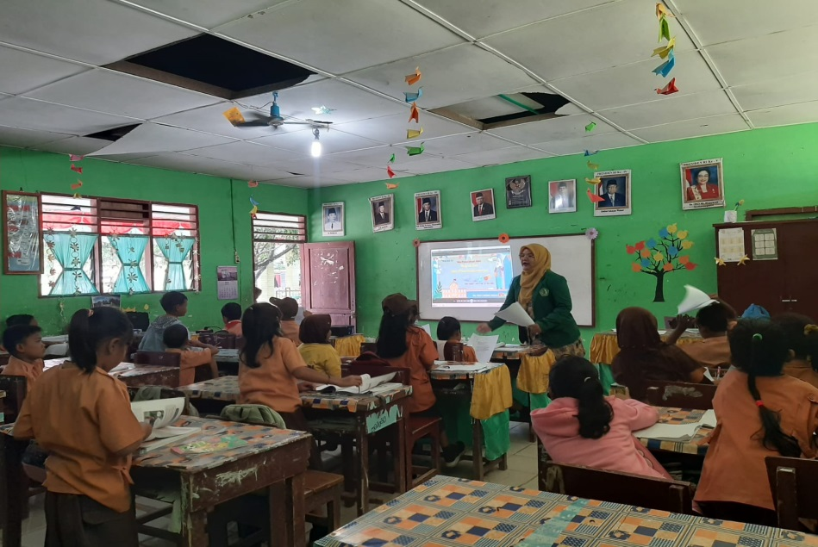

**LAMPIRAN 8**

**DOKUMENTASI PENILAIAN LEMBAR TELAAH AHLI MEDIA DAN AHLI MATERI**

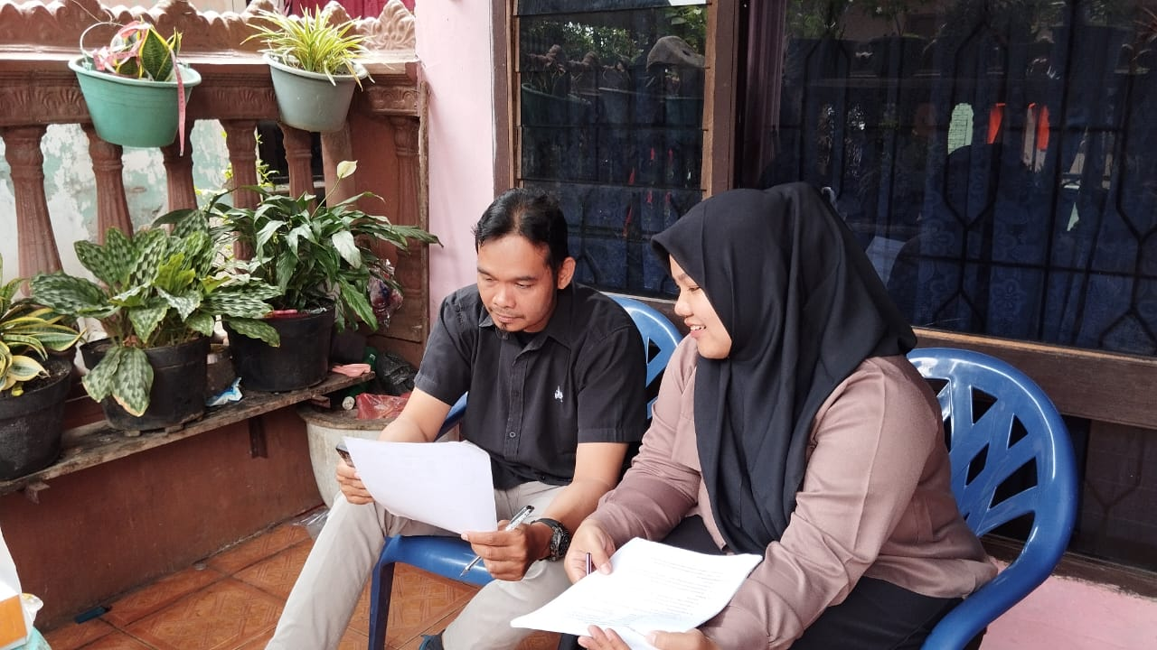

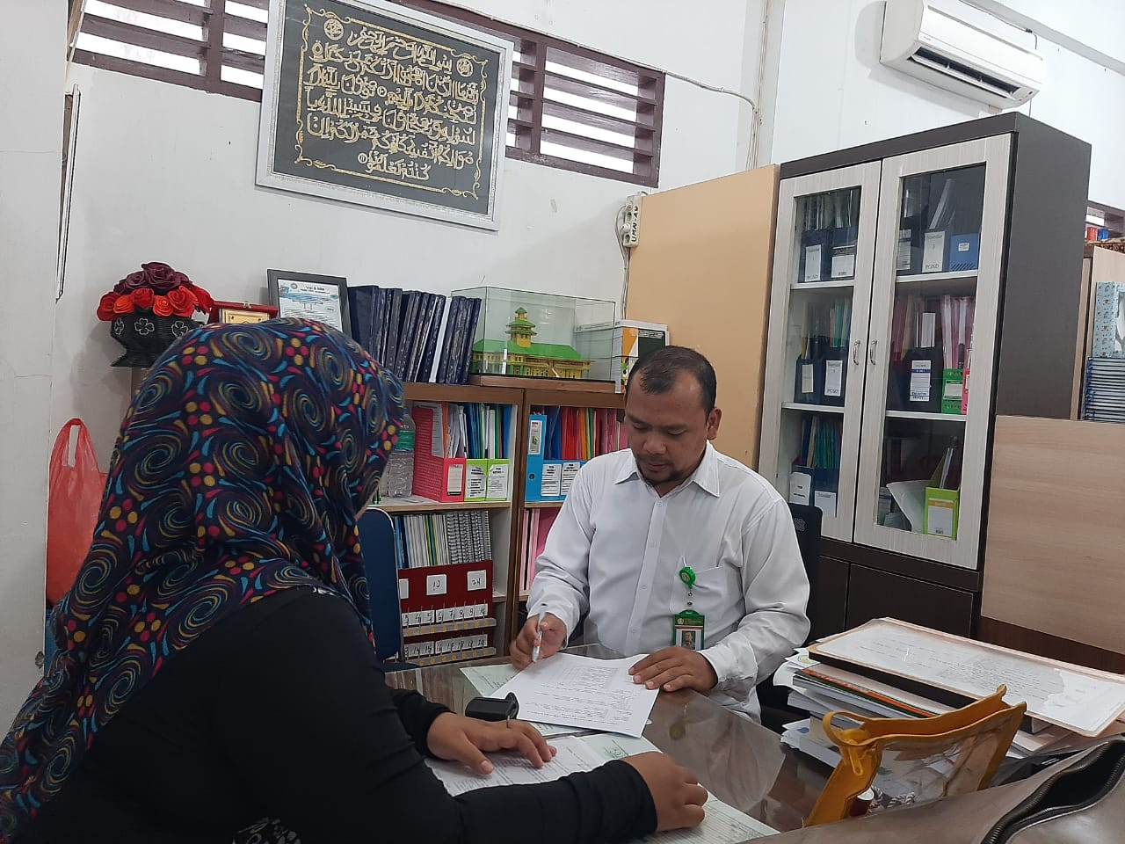

**LAMPIRAN 9**

**HASIL TELAAH AHLI MEDIA**

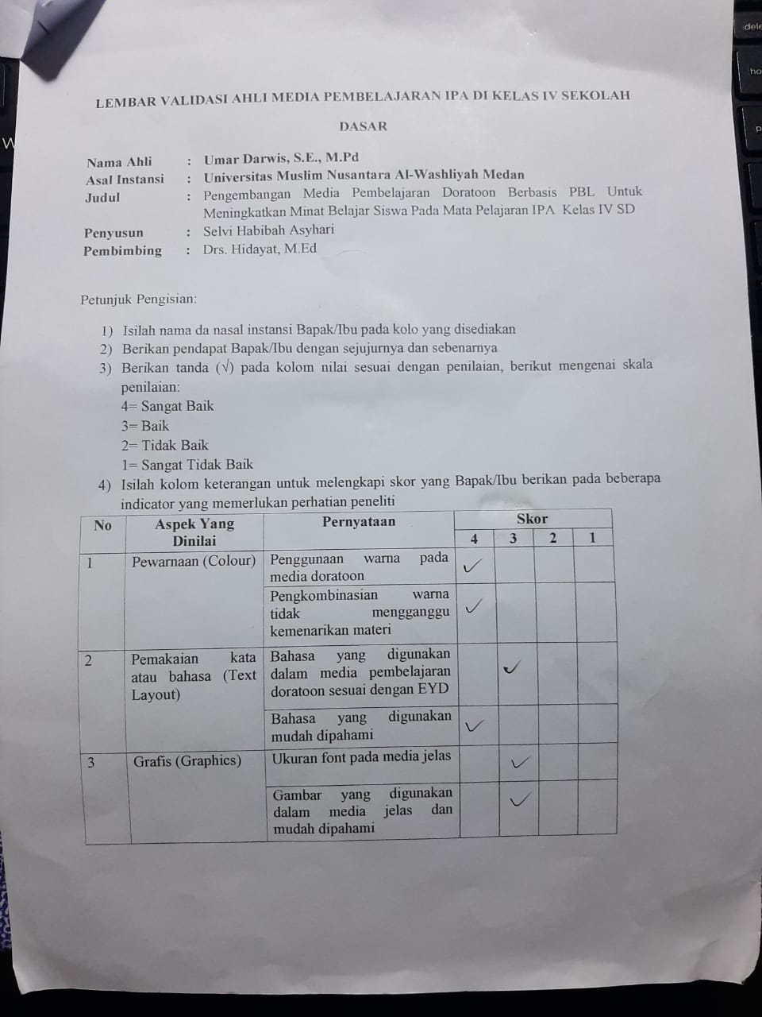

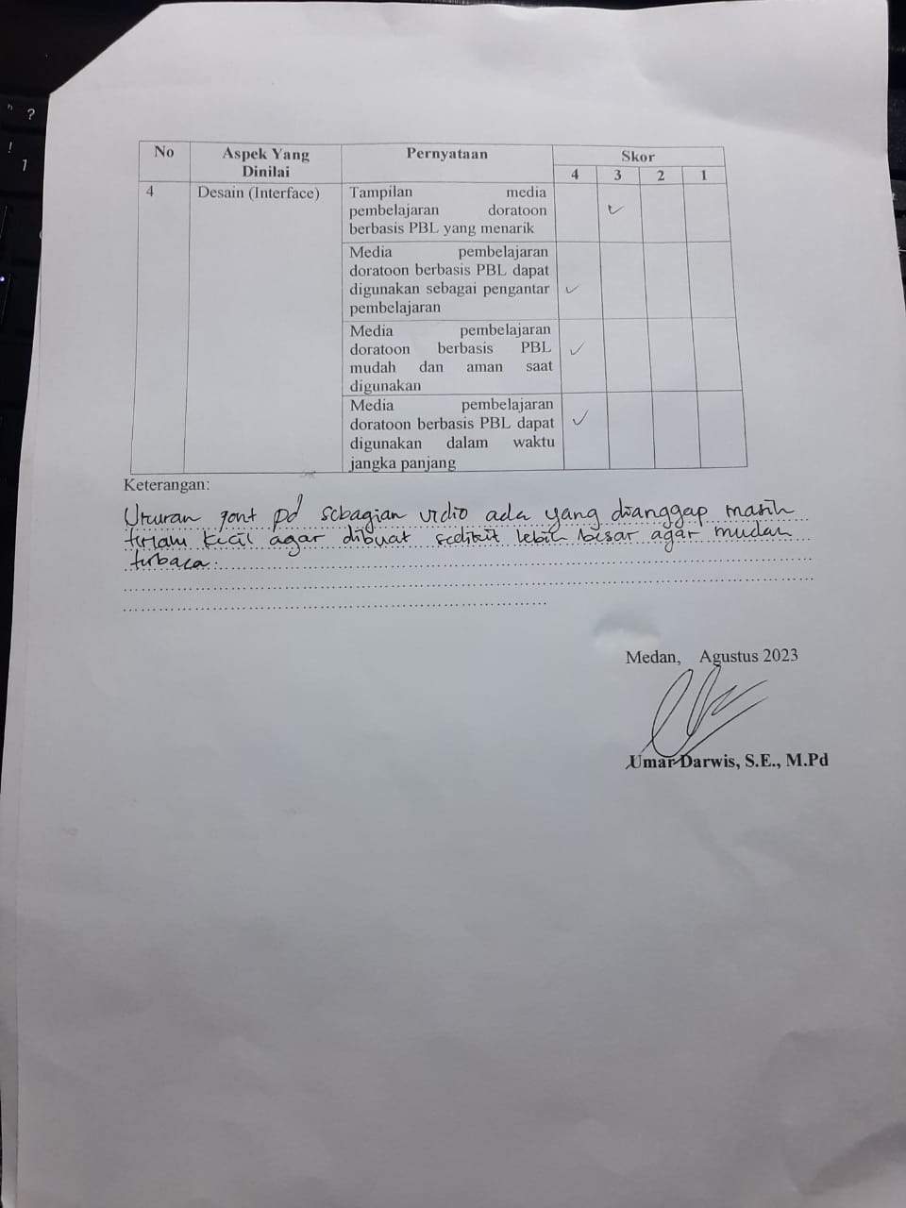

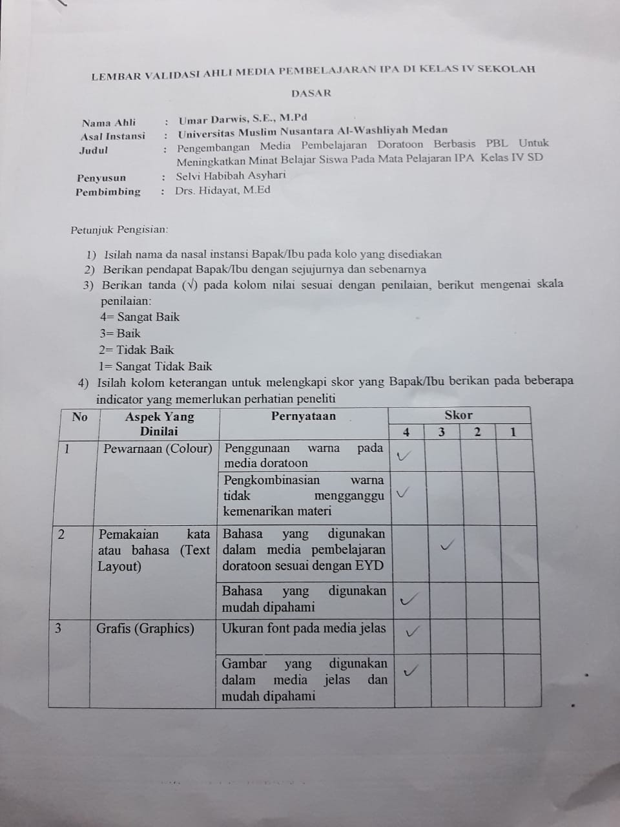

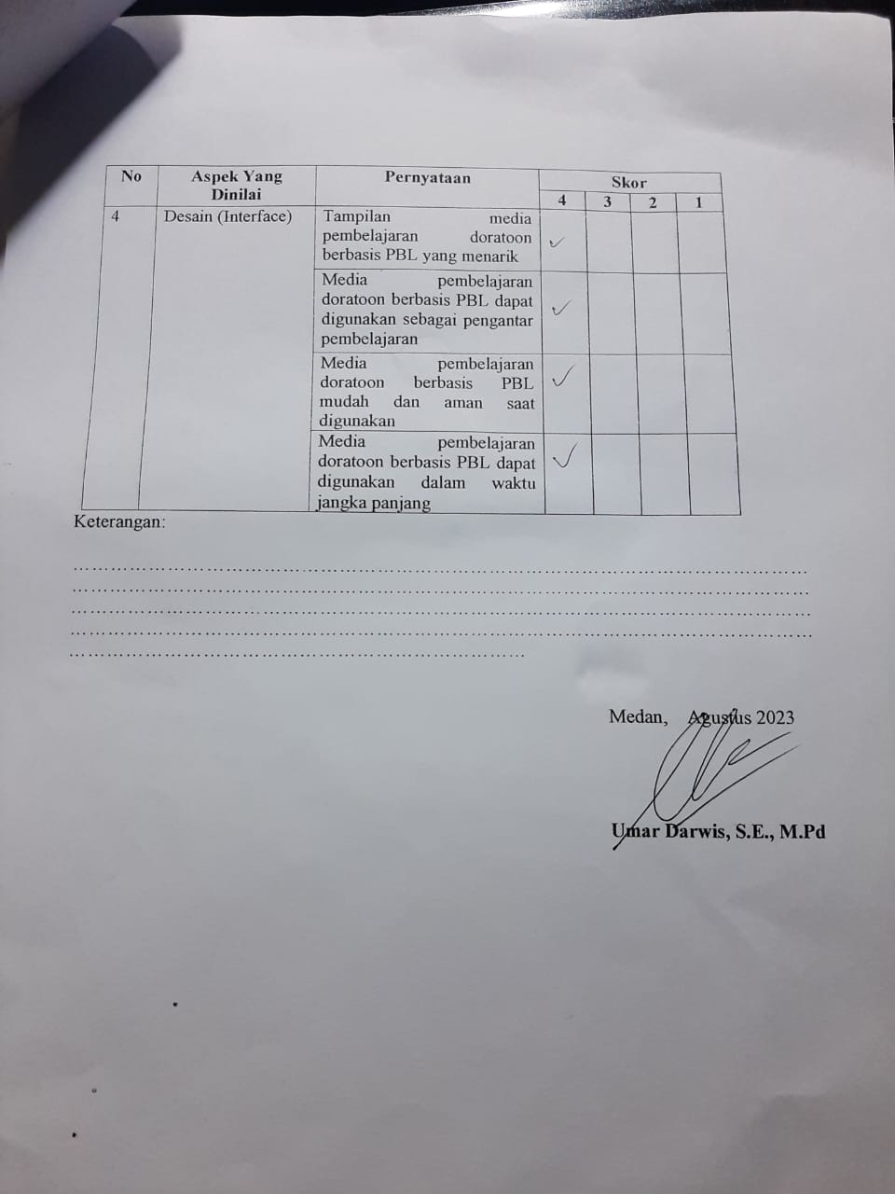

**Lampiran 10**

**HASIL TELAAH AHLI MATERI**

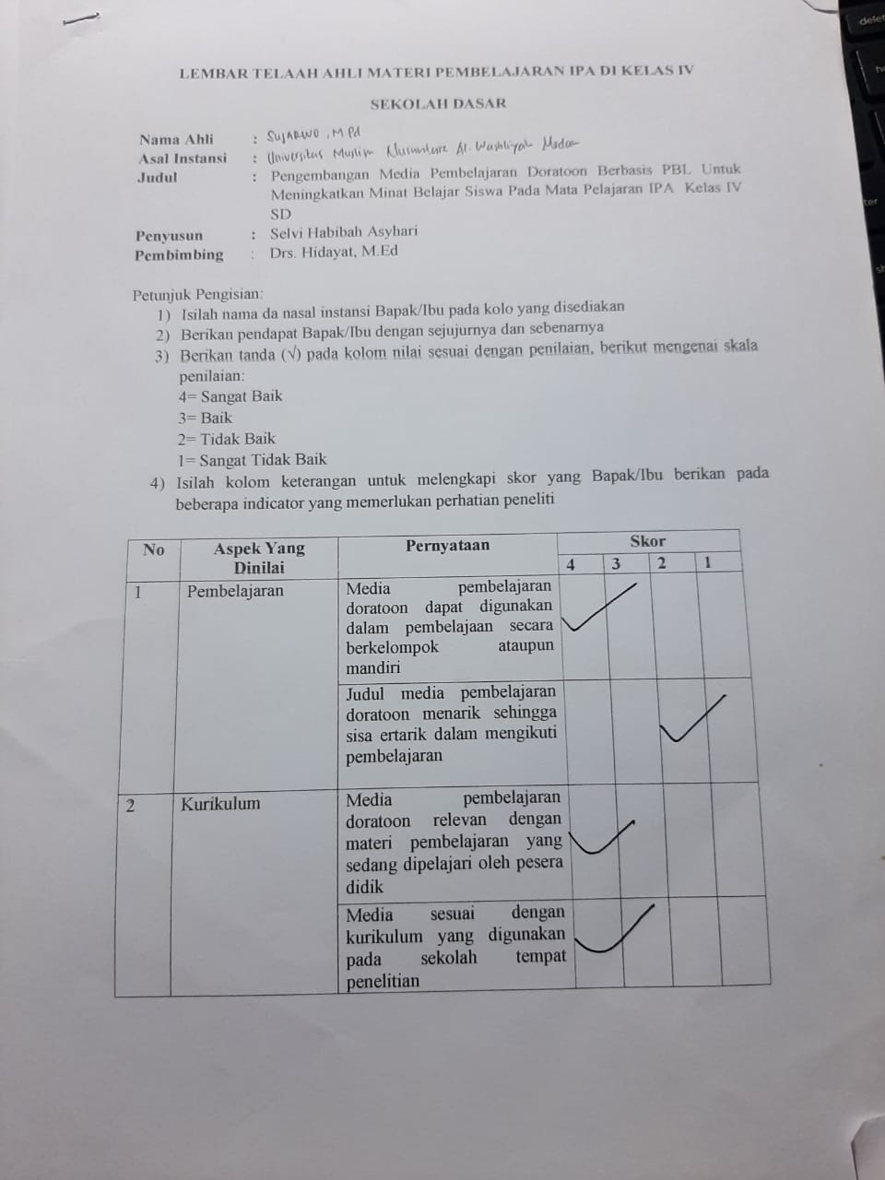

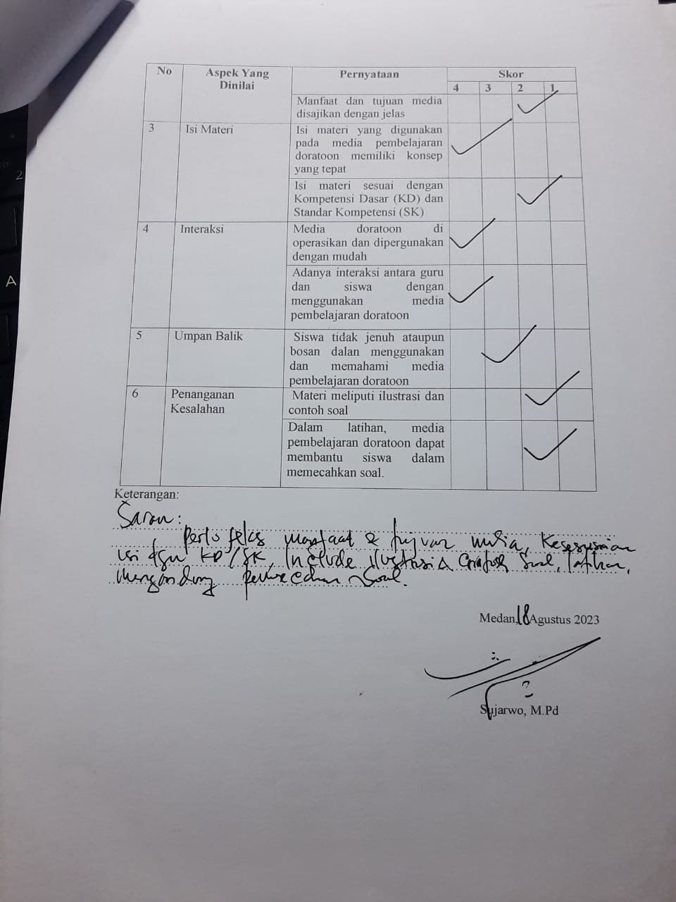

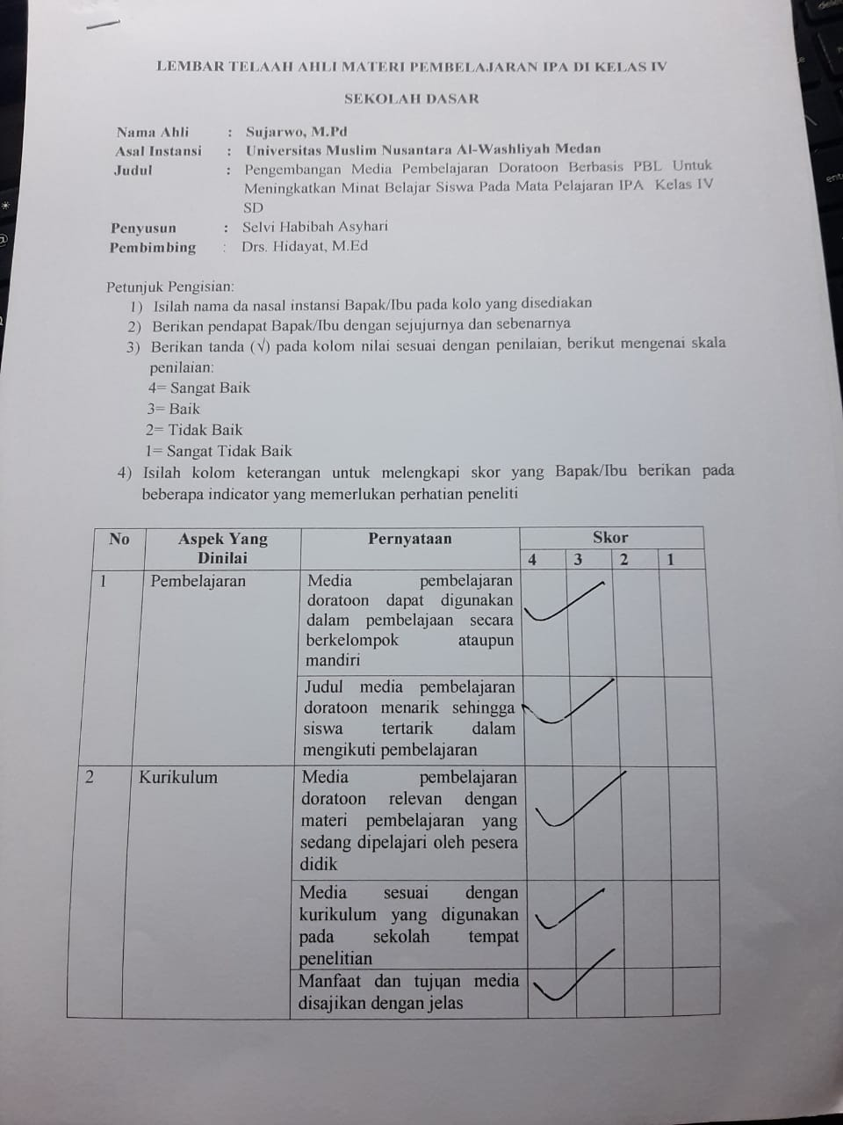

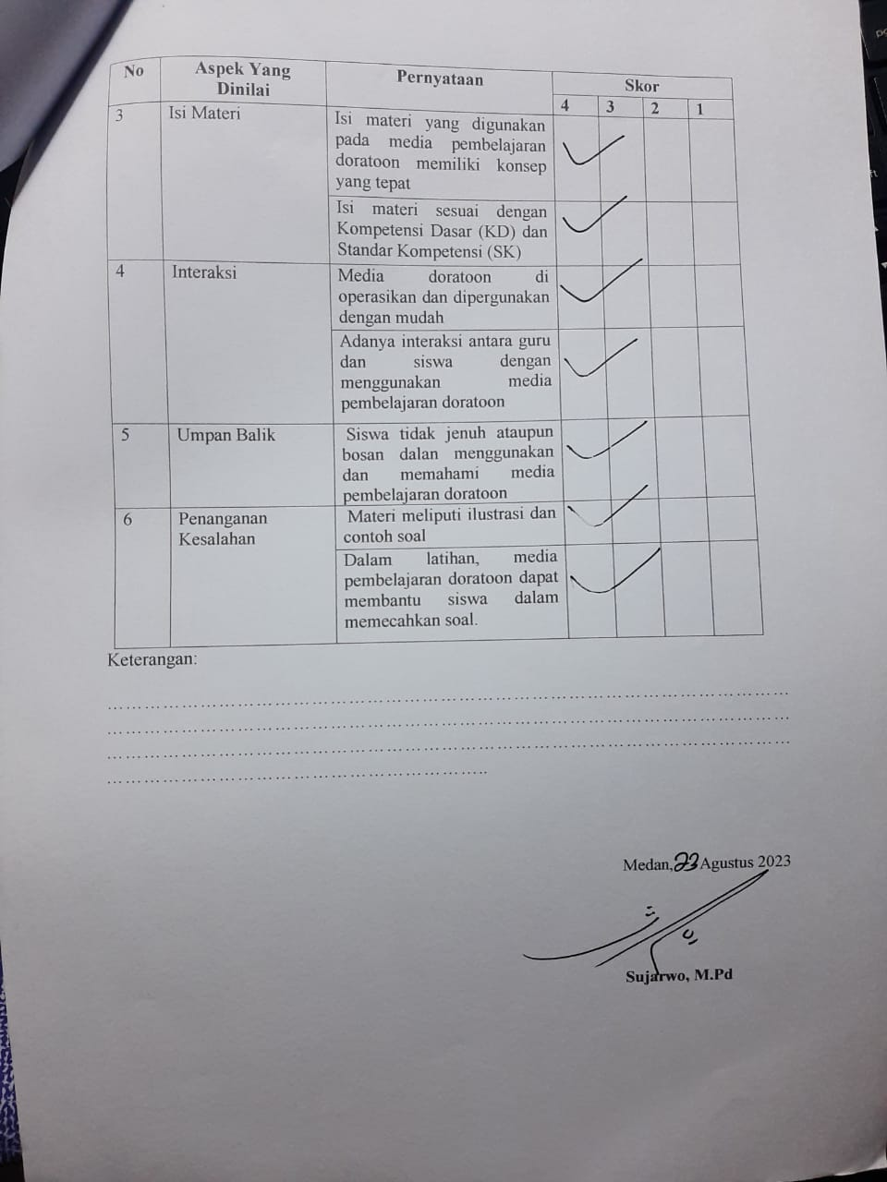

**Lampiran 11**

**HASIL TELAAH RESPON GURU**

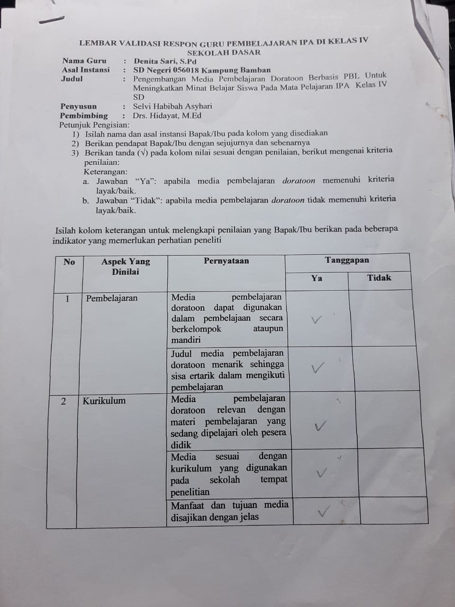

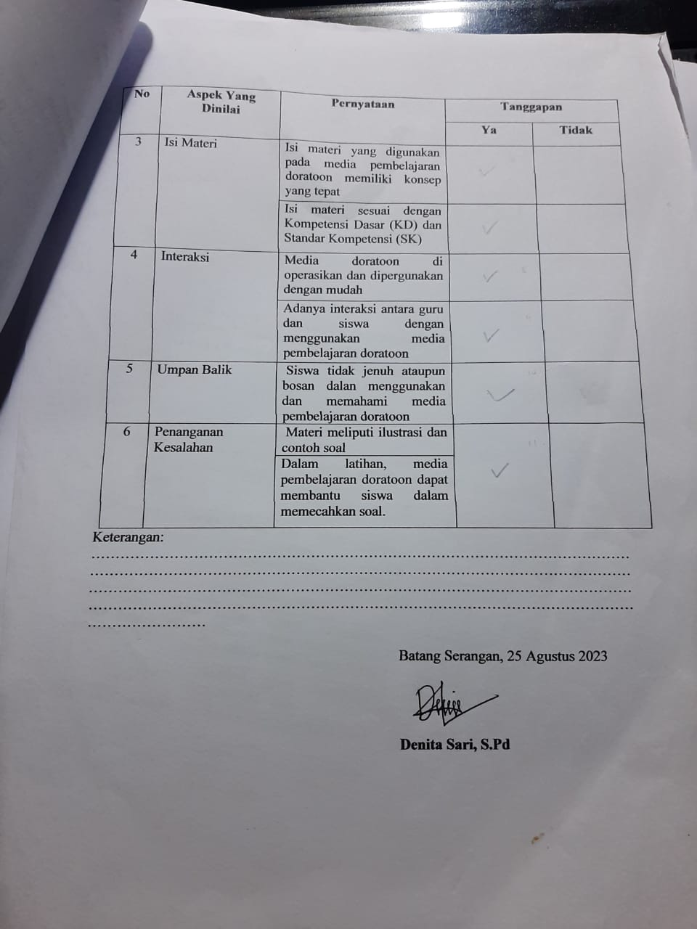

**Lampiran 12**

**HASIL TELAAH MINAT BELAJAR SISWA TERHADAP MEDIA PEMBELAJARAN *DORATOON* DAN SOAL TES**

